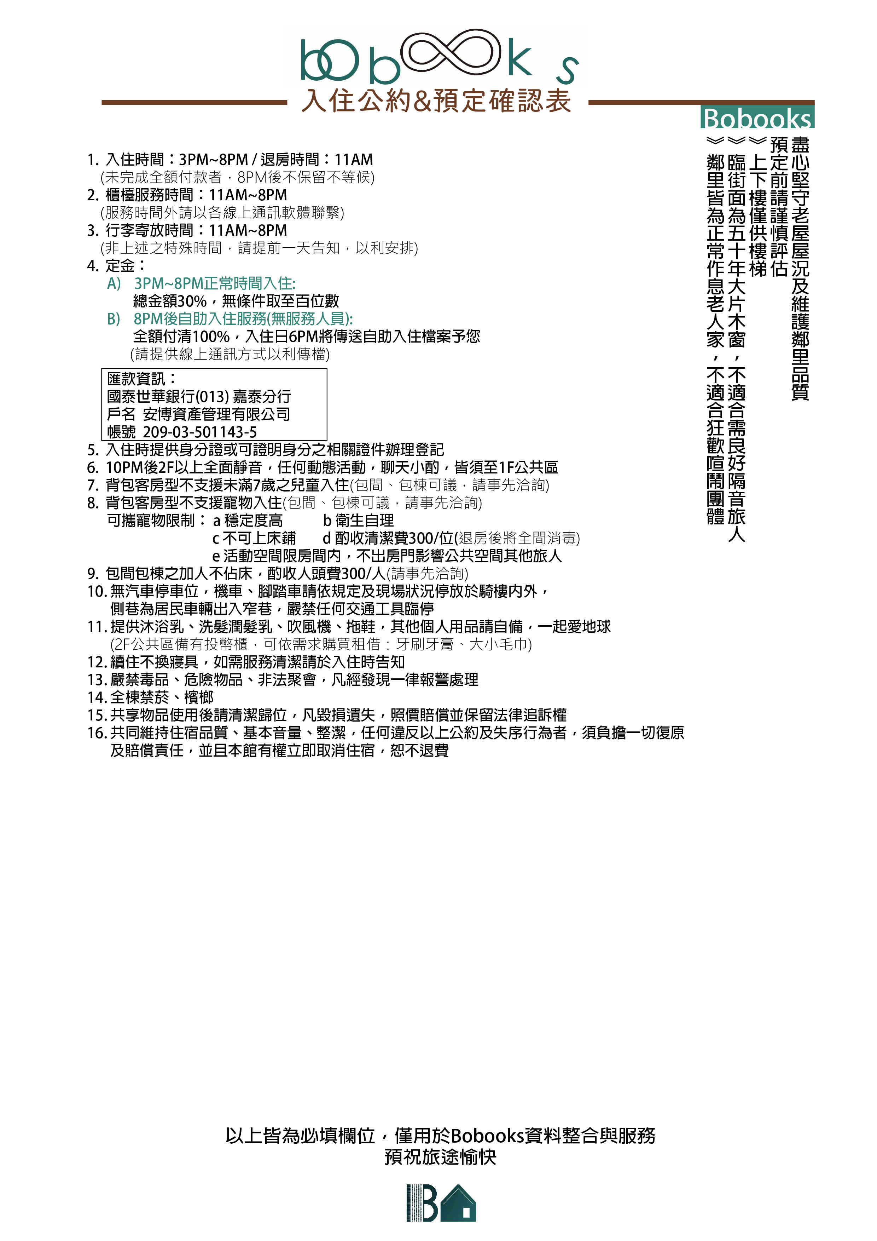
日 期 |  | 性別 / 人數 |  | 通訊ID:  FB/Line/Wechat  (11AM~8PM外  即時聯繫管道)
姓 名 |  | 生 日
房 型 |  | 手 機 |  | 國籍 / 縣市
來 嘉 事 由 |  |  |  | 停 車 需 求 / 數量  (詳見10.)
由何管道  預定書旅 | • 搜尋引擎: __________ • FB • 其他: __________  • 訂房平台: __________ • 親友推薦人: ___________
備 註 | (非正常時間入住、寄放行李…等需求請詳見3.4.後附註)

